ANNEXE 10- LE MULTIPLICATEUR MONETAIRE

• La création à partir d’un dépôt préalable : le multiplicateur de crédit
Voyons ce qui se passe lorsque quelqu’un décide de déposer de l’argent dans une banque.
Prenez l’exemple de Silas qui se rend compte qu’il serait plus sûr, et également plus pratique, de déposer son argent liquide dans une banque et d’utiliser sa carte de crédit pour faire des courses. Supposez qu’il dépose 1000 € sur un compte bancaire à vue. Quel impact aura cette décision de Silas sur l’offre de monnaie ?
➢ ETAPE 1
Le graphique (a) de la figure 14.4 montre l’impact initial de son dépôt. La banque crédite le compte de Silas de 1000 €, de sorte que les dépôts bancaires dans l’économie augmentent de 1000 €. Dans le même temps, l’argent de Silas va dans un coffre, augmentant les réserves de la banque de 1000 € également.
⇒ La transaction initiale n’a pas d’impact sur l’offre de monnaie/
- les billets en circulation, qui sont une partie de l’offre de monnaie, diminuent de 1000 €
- les dépôts bancaires, qui font également partie de l’offre de monnaie, augmentent du même montant.
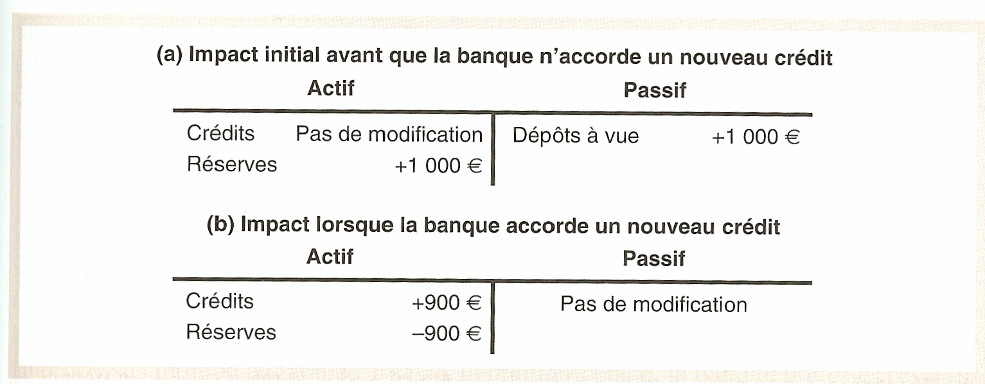
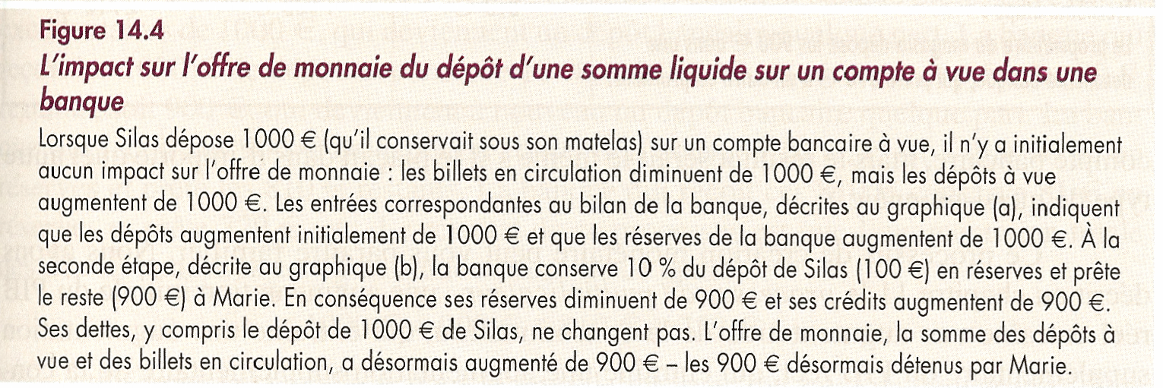
➢ ETAPE 2
Mais les choses n’en restent pas là, puisque la banque peut maintenant prêter une partie du dépôt de Silas.
Supposez qu’elle conserve 10 % du dépôt de Silas — 100 € — en réserves et prête le reste en liquide à la voisine de Silas, Marie. L’impact de cette deuxième opération est indiqué au graphique (b). Les dépôts à la banque restent inchangés, de même que la valeur de ses actifs.
⇒ Mais la composition de ses actifs est modifiée:
- en accordant un crédit, la banque voit ses réserves diminuer de 900 €, de sorte que celles- ci ne sont supérieures que de 100 € par rapport à ce qu’elles étaient avant que Silas ne fasse son dépôt.
- À la place des 900 € de réduction des réserves, la banque a acquis une créance qui correspond au prêt en liquide de 900 € accordé à Marie.
- En remettant en circulation 900 € de l’argent liquide de Silas en le prêtant à Marie, la banque a en fait augmenté l’offre de monnaie. Autrement dit, la somme des billets en circulation et des dépôts bancaires a augmenté de 900 € par rapport à ce qu’elle était quand l’argent de Silas était encore sous son lit.
- Même si Silas est toujours propriétaire de 1000 €, désormais sous forme de compte en banque, Marie peut utiliser 900 € en liquide après emprunt.
➢ ETAPE 3
Et ce n’est peut-être pas tout. Supposez que Marie utilise son argent liquide pour acheter une télévision et un lecteur DVD dans un magasin. Que fera le propriétaire du magasin avec le liquide ? S’il le conserve par devers lui, l’offre de monnaie n’augmentera pas davantage. Mais supposez qu’il dépose les 900 € sur un compte en banque — disons une autre banque. Cette autre banque gardera à son tour une partie de ce dépôt en réserves et prêtera le reste, créant encore davantage de monnaie.
Supposez que cette deuxième banque, de même que la première, conserve 10 % des dépôts en réserves et prête le reste. Elle gardera alors 90 € en réserves et prêtera 810 € du dépôt du propriétaire du magasin à un autre emprunteur, augmentant encore l’offre de monnaie.
⇒ Le tableau 14.1 montre le processus de création de monnaie que nous venons de décrire :
- En premier lieu l’offre de monnaie est composée uniquement des 1000 € de Silas.
- Après qu’il ait déposé son liquide sur un compte en banque et que la banque ait accordé un crédit, l’offre de monnaie augmente à 1900 €.
- Après le second dépôt et le second crédit, l’offre de monnaie augmente à 2710 €.
- Et le processus se poursuivra évidemment.
Ce que nous avons ici est un autre type de multiplicateur — le multiplicateur monétaire.

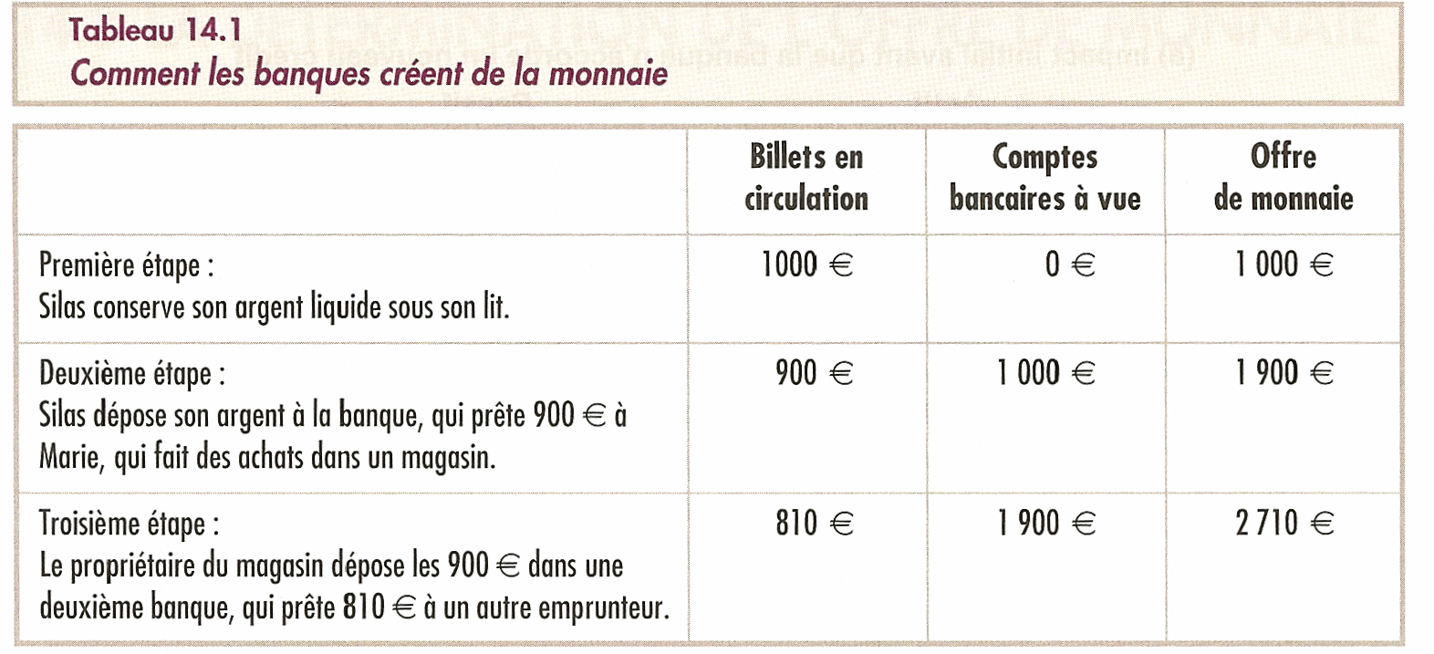
➢ La monétisation de créances
Comment la monnaie est-elle créée ? Elle résulte d’un processus de monétisation de créance.
Si un entrepreneur dispose d’une créance sur un autre entrepreneur, il peut sous certaines conditions transférer cette créance à une banque qui lui remettra en contrepartie un avoir monétaire sous la forme d’un somme inscrite au crédit du compte de l’entreprise créancière. La monnaie dont dispose ainsi l’entreprise est créée par la banque à l’occasion d’un crédit. A l’échéance, la banque devra se faire rembourser la créance auprès du débiteur.
➔ Nous avons vu que tout crédit accordé se transforme en dépôt (selon l’adage, les crédits font les dépôts). Cependant, la banque n’est pas obligée de détenir la contrepartie de toute cette somme sous forme de réserve. Tous les agents ne demandent pas en même temps la conversion de leurs dépôts en billets, toute la monnaie scripturale ne se traduit pas par des fuites dans le circuit de la banque. Il existe alors des réserves excédentaires, susceptibles d’être prêtées.

